VIERNES 9 DE MAYO
ÁREA CIENCIAS NATURALES
ACTIVIDAD DE INICIO
El ombulobo estaba ubicado en el bosque.
¿Sabes que es un bosque?
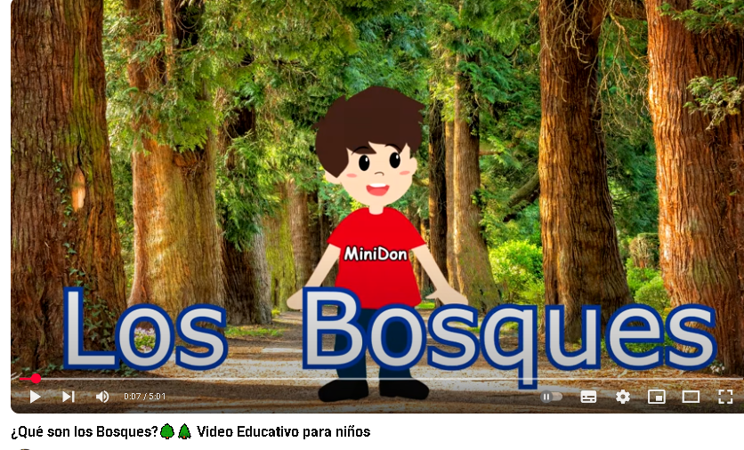
Observa muy atento el siguiente video, debes realizar tu propio registro de lo observado en dicho video

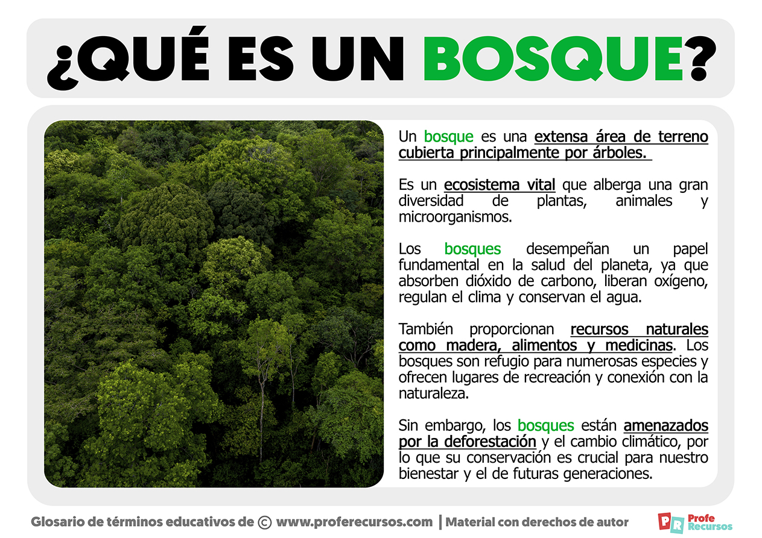
- Lee muy atento la información

Con la información leída , responde:
a)¿Qué es un bosque?-------------------------------------------------------------------------------
--------------------------------------------------------------------------------------------------------------
b)-¿Quiénes viven en el bosque?------------------------------------------------------------------
--------------------------------------------------------------------------------------------------------------
c)-Los bosques absorben----------------------------------------------------------------------------
Los bosques liberan-----------------------------------------------------------------------------------
d)-Qué recursos naturales proporcionan los bosques---------------------------------------
--------------------------------------------------------------------------------------------------------------

e)-Qué ofrecen los bosques?-----------------------------------------------------------------------
--------------------------------------------------------------------------------------------------------------
- El nombre de las provincias más afectadas son:
Córdoba, Jujuy, Tucumán, Salta, Catamarca, Formosa, La Rioja
- Argentina en llamas: el mapa de los incendios
Siete provincias siguen afectadas por los incendios que en el 95 por ciento de los casos son producidos por intervenciones humanas. Ya son más de 430 mil hectáreas quemadas. Según el Monitoreo Global de Bosques, en las últimas cuatro semanas Argentina fue el séptimo país en el mundo con mayor número de alertas de incendios.

- Observa atento el mapa de los incendios , en un mapa de la república argentina colorea las provincias afectadas(Córdoba, Jujuy, Tucumán, Salta, Catamarca, Formosa, La Rioja)

